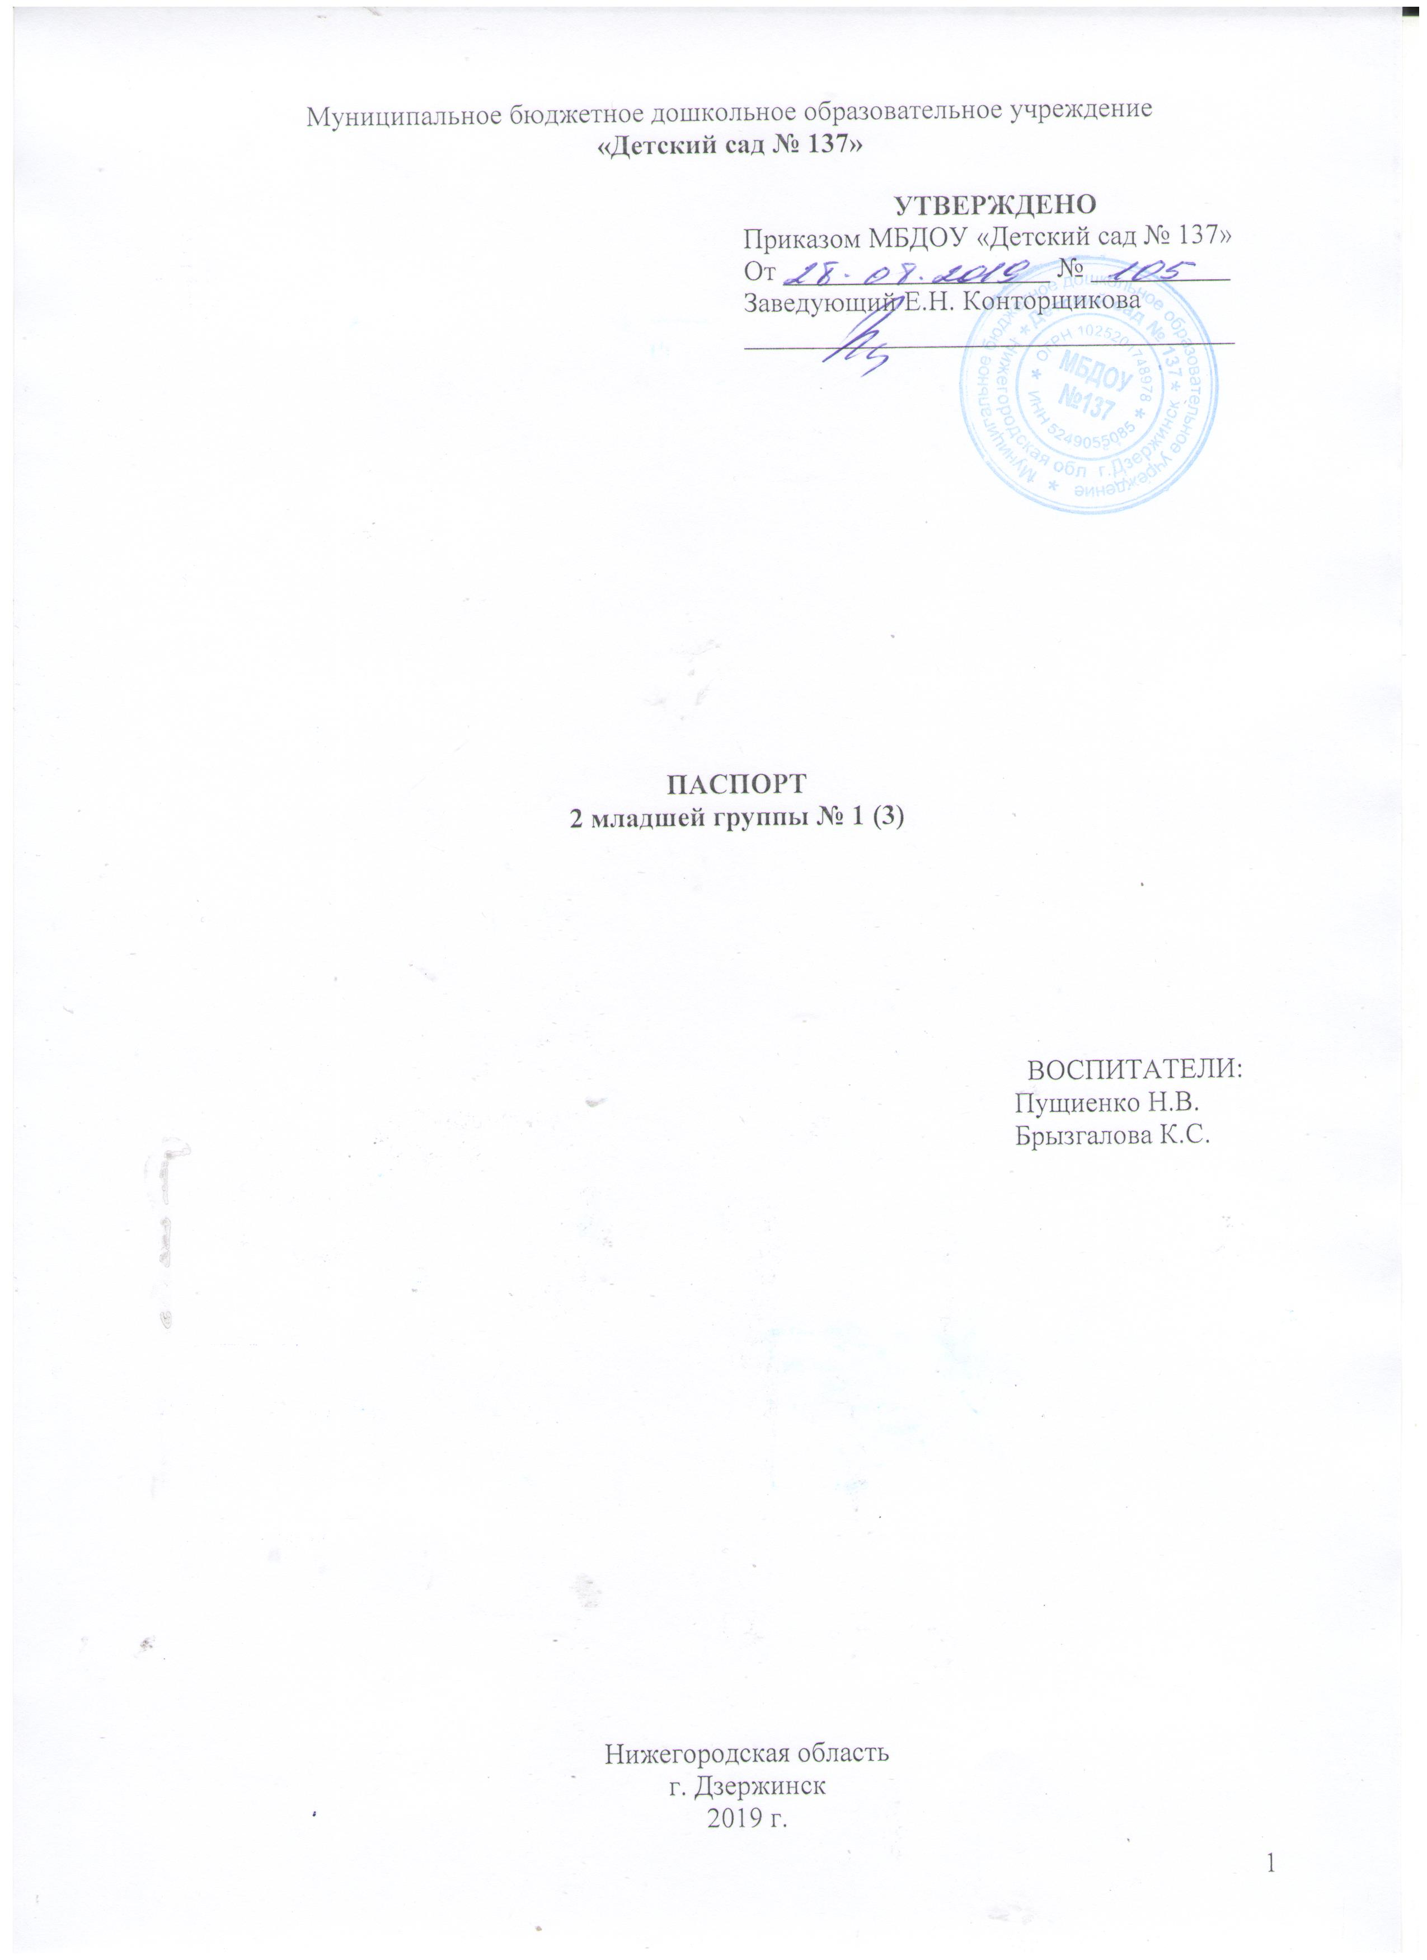
Муниципальное бюджетное дошкольное образовательное учреждение
«Детский сад № 137»

УТВЕРЖДЕНО
Приказом МБДОУ «Детский сад № 137»
От ___________________ № __________
Заведующий Е.Н. Конторщикова
___________________________________

УТВЕРЖДЕНО:
Приказ № 105 от 27.08.2014
Заведующий МБДОУ «Детский сад № 137»
Е.Н. Конторщикова
___________________________ М.П.
УТВЕРЖДЕНО:
Приказ № 105 от 27.08.2014
Заведующий МБДОУ «Детский сад № 137»
Е.Н. Конторщикова
___________________________ М.П.

ПАСПОРТ
2 младшей группы № 1 (3)

ВОСПИТАТЕЛИ:
Пущиенко Н.В.
Брызгалова К.С.

Нижегородская область
г. Дзержинск
2019 г.
ОБЩАЯ ИНФОРМАЦИЯ

Возрастная группа: 2 младшая

Формат услуг: реализация Основной Образовательной Программы МБДОУ «Детский сад № 137».

Воспитатели:

Пущиенко Наталья Валерьевна

Год рождения: 18.02.1971 г.
Образование (когда, какое учебное заведение закончил): высшее, ФГБОУ ВПО «Ивановский государственный университет, 2013 г.;
Специальность по диплому: «Дошкольная педагогика и психология»
Квалификация по диплому: преподаватель дошкольной педагогики и психологии;
Занимаемая должность: воспитатель
Квалификационная категория: высшая от 03.10.17
Педагогический стаж: 22 года
Стаж по специальности: 22 года
Стаж работы в МДОУ «Детский сад № 137»: с 01августа 2007 г.

Брызгалова Кристина Сергеевна

Год рождения: 22.03.1995 г.
Образование (когда, какое учебное заведение закончил): среднее-профессиональное, Дзержинский педагогический колледж;
Специальность по диплому: «Учитель начальных классов»
Квалификация по диплому: Формирование регулятивных УУД в процессе обучения пересказу младших школьников;
Занимаемая должность: воспитатель
Квалификационная категория: 1
Педагогический стаж: с19. 08.2015 г.
Стаж по специальности: с 19.08.2015 г.
Стаж работы в МДОУ «Детский сад № 137»: с 2015 г.

МАТЕРИАЛЬНО-ТЕХНИЧЕСКИЙ РАЗДЕЛ

Общая площадь группового помещения – 139,2 м²

План группового помещения

Мойка – 2,1 м²

Спальная комната
– 49,3 м²

Групповая комната – 48,3 м²

Умывальная
комната – 8,9 м²

Раздевальная
комната – 20,2 м²

Туалетная
комната – 6,2 м²

Организация развивающей предметно-пространственной среды
- ИГРА КАК ОСОБОЕ ПРОСТРАНСТВО РАЗВИТИЯ РЕБЕНКА
  - Сюжетно-ролевая игра
№ | Наименование | Количество
1 | «Семья» Комплект кух. Мебели (диван, кресло, стол, стир. машина, мойка, плита)
2 | Игрушечная посуда (кухонная, чайная, столовая)
3 | Куклы, одежда для кукол
4 | Коляска, кроватка кукольная
5 | Комплект постельных принадлежностей для кукол
6 | Торшер
7 | Ширма
8 | «Шофер» Рули
9 | Инструменты
10 | Разнообразные машины
11 | Стенд с изображением дороги
12 | Модуль(дорога)на колесах
13 | «Больница» Мед. халаты и шапочки
14 | Ширма
15 | Набор «Доктор»
16 | Кукла доктор
17 | «Парикмахерская» Накидки пелерины для кукол и детей
18 | Набор расчесок, заколок
19 | Набор парикмахера
  - Игра-экспериментирование с разными материалами
№ | Наименование | Количество
1 | Стол песок-вода
2 | Формочки
3 | Ведерки
4 | Лопатки
5 | Грабельки
  - Дидактические и развивающие игры
№ | Наименование | Количество
1 | Дидактическая доска
2 | Овощи
3 | Фрукты
4 | Транспорт
5 | Одевайка
6 | Игрушки
7 | «Геометрический домик»
8 | Квадрат, круг, треугольник
9 | «Магнитная доска»
10 | Магнитные геометрические фигуры
11 | «Дидактическое полотно» геометрические фигуры
- ОБРАЗОВАТЕЛЬНАЯ ОБЛАСТЬ
«СОЦИАЛЬНО-КОММУНИКАТИВНОЕ РАЗВИТИЕ»
  - Дошкольник входит в мир социальных отношений
№ | Наименование | Количество
1 | д/и «Большой и маленький»
2 | «мама папа я»
3 | «тематические картинки»
4 | «сюжетные картинки»
5 | «лего»конструктор мелкий и крупный
6 | Пластмасовый напольный конструктор
7 | Шнурки
8 | Застежки
9 | Модули игрушек для игрового сюжета
  - Развиваем ценностное отношение к труду
№ | Наименование | Количество
1 | Фартуки
2 | Тряпочки
3 | Лопатка
4 | Грабли
5 | Лейка
- ОБРАЗОВАТЕЛЬНАЯ ОБЛАСТЬ «ПОЗНАВАТЕЛЬНОЕ РАЗВИТИЕ»
  - Развитие сенсорной культуры
№ | Наименование | Количество
1 | Комнатные растения: фикус, бальзамин, лилия
2 | Природный материал
3 | Паспорт комнатных растений
4 | Календарь природы
5 | Дерево
6 | Ящики для рассады
7 | Ваза для цветов
8 | Макет домашних животных
9 | Макет диких животных
10 | Аквариум (макет)
11 | Инвентарь для ухода за растениями
- ОБРАЗОВАТЕЛЬНАЯ ОБЛАСТЬ «РЕЧЕВОЕ РАЗВИТИЕ»
№ | Наименование | Количество
1 | Тематическая подборка детской художественной литературы
2 | Раскладушки, книжки-непромакашки
3 | Книжка игрушка
4 | Тематические картинки
5 | Книжки-потешки
6 | Книжки-считалки
- ОБРАЗОВАТЕЛЬНАЯ ОБЛАСТЬ
«ХУДОЖЕСТВЕННО-ЭСТЕТИЧЕСКОЕ РАЗВИТИЕ»
  - Развитие продуктивной деятельности и детского творчества
№ | Наименование | Количество
1 | Материалы для рисования: альбомы, гуашь, кисти, простые и цветные карандаши, мелки, баночки для воды, трафареты для рисования.
2 | Материал для лепки: стеки, пластилин, индивидуальные клеенки.
3 | Материал для аппликации: салфетки, бумага, белый и цветной картон.
4 | Образцы по аппликации и рисованию.
5 | Мольберт
6 | Печатки, восковые мелки, трафарет.
  - Художественная литература
№ | Наименование | Количество
1 | Подборка книг детских писателей К.Ушинского, Л.Н.Толстого и тд.
2 | Подборка стихов русских поэтов А.Барто, С.Я.Маршака и т.д.
3 | Подборка книжек-малышек
4 | Подборка книжек-игрушек
5 | Подборка книг о природе
6 | Подборка русских народных сказок«Репка», Колобок», «Курочка Ряба», «Теремок» и т.п.
7 | Песенки, потешки, пестушки
8 | Подборка рассказов
  - Музыка
№ | Наименование | Количество
Музыкальные дидактические игры
1 | «голоса животных»
2 | «отгадайка»
Звучащие музыкальные инструменты
21 | Погремушка
22 | Бубен
23 | Барабан
24 | Микрофон
25 | Шумелка
26 | Юла
27 | Маракас
28 | колокольчик
Незвучащие имитации музыкальных инструментов
31 | Дудочка
32 | Гитара
33 | Гармонь
34 | Балалайка
35 | Пианино
- ОБРАЗОВАТЕЛЬНАЯ ОБЛАСТЬ «ФИЗИЧЕСКОЕ РАЗВИТИЕ»
№ | Наименование | Количество
1 | Мячи резиновые(разного размера)
2 | Мячи пластмассовые(разного размера)
3 | Тарелки-«гремели», летающие тарелки
4 | Бубен большой и маленький;
5 | Гимнастические палки
6 | Скакалки
7 | Гантели детские
8 | Обручи разных размеров
9 | Кубики
10 | Флажки
11 | «косички»
12 | Набор д/материала «Спорт. Спортивные профессии»
13 | Ворота для прокатывания мяча
14 | Набор кеглей(большие и маленькие)
15 | Кольцеброс
- ГРУППОВАЯ КОМНАТА
№ | Наименование | Количество
1 | Стол детский четырхместный (120х40 см, h= )
2 | Стул детский – (h= ) | 20
3 | Доска (120х100 см)
4 | Шкаф
5 | Стеллаж
6 | Полка
- CПАЛЬНАЯ КОМНАТА
№ | Наименование | Количество
1 | Кровать детская (120х60 см) | 20
2 | Стол письменный взрослый | 1
3 | Стул взрослый | 1
4 | Платяной шкаф | 1
- ТУАЛЕТНАЯ КОМНАТА
№ | Наименование | Количество
1 | Раковина | 3
2 | Ногомойка | 1
3 | Полотенничница 6-секционная
4 | Зеркало | 1
5 | Горшки | 20
6 | Шкаф для моющих средств с замком | 1
- РАЗДЕВАЛЬНАЯ КОМНАТА
№ | Наименование | Количество
1 | Шкаф детский секционный | 1
2 | Стенд для родителей | 2
3 | Стенд с фотографиями | 1
4 | Планшет для меню | 1
5 | Доска для детского творчества | 1
6 | Стол маленький | 1

Приложение

Организация развивающей предметно-пространственной среды

- ИГРА КАК ОСОБОЕ ПРОСТРАНСТВО РАЗВИТИЯ РЕБЕНКА

  - Сюжетно-ролевая игра

Просто вставляете фото (можно несколько) и так в каждом разделе

  - Режиссерские игры

  - Игра-фантазирование

  - Игра-экспериментирование с разными материалами

  - Дидактические и развивающие игры

- ОБРАЗОВАТЕЛЬНАЯ ОБЛАСТЬ
«СОЦИАЛЬНО-КОММУНИКАТИВНОЕ РАЗВИТИЕ»

  - Дошкольник входит в мир социальных отношений

  - Развиваем ценностное отношение к труду

  - Формирование основ безопасного поведения в быту, социуме, природе

- ОБРАЗОВАТЕЛЬНАЯ ОБЛАСТЬ «ПОЗНАВАТЕЛЬНОЕ РАЗВИТИЕ»

  - Развитие сенсорной культуры

  - Формирование первичных представлений о себе, других людях

  - Формирование первичных представлений о Малой родине и Отечестве,
многообразии стран и народов мира

  - Ребенок открывает мир природы

  - Первые шаги в математику

- ОБРАЗОВАТЕЛЬНАЯ ОБЛАСТЬ «РЕЧЕВОЕ РАЗВИТИЕ»

- ОБРАЗОВАТЕЛЬНАЯ ОБЛАСТЬ
«ХУДОЖЕСТВЕННО-ЭСТЕТИЧЕСКОЕ РАЗВИТИЕ»

  - Развитие продуктивной деятельности и детского творчества

  - Художественная литература

  - Музыка

- ОБРАЗОВАТЕЛЬНАЯ ОБЛАСТЬ «ФИЗИЧЕСКОЕ РАЗВИТИЕ»

- ГРУППОВАЯ КОМНАТА

- CПАЛЬНАЯ КОМНАТА

- ТУАЛЕТНАЯ КОМНАТА

- РАЗДЕВАЛЬНАЯ КОМНАТА

